Если ребёнок дерётся

[Мария Баулина](http://letidor.ru/profile/650)

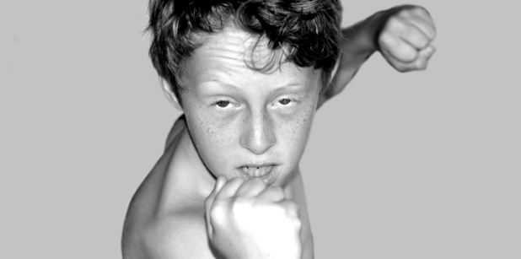

Довольно рано малыш замечает, что природа одарила его богатейшим арсеналом. Зубы, ногти, кулаки и ноги в тяжёлых ботинках – всё это можно использовать в качестве веских аргументов в любом споре. Однако, по мере взросления агрессивное поведение ребёнка меняется. Кто-то, столкнувшись с ответной грубостью, находит другие пути решения конфликтов, а кого-то чужая агрессия, стимулирует к «гонке вооружений».   
  
 В отличие от [вербальной агрессии](http://letidor.ru/article/473_detskaya_agressivnost_v_fokuse_rugatelstva_24410/)и [аутоагрессии,](http://letidor.ru/article/417_autoagressiya_pochemu_deti_vredyat_sebe_24298/" \t "_blank) физическая грубость может быть связана не только со стремлением причинить кому-то вред или защитить себя, но и с безудержным желанием ребёнка общаться с другими людьми или как-то повлиять на них. Например, окружающие могут принимать за рукоприкладство дружеские похлопывания кулаком по спине. Непоседливые дети часто толкают сверстников, чтобы заставить их живее реагировать на игру, быстрее двигаться. Для того, чтобы адекватно реагировать на детскую грубость, нужно отличать её от других видов активности.

## От 7 до 12 лет

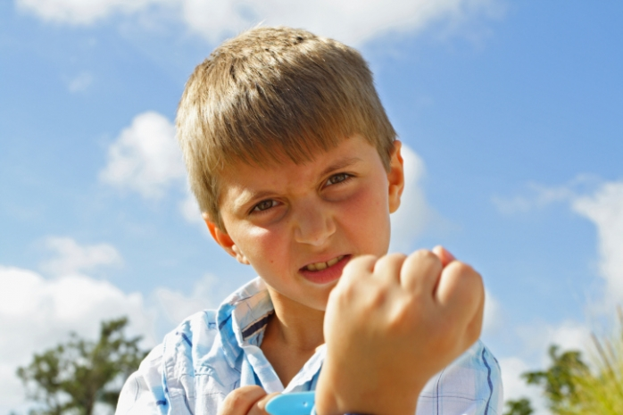

К школьному возрасту большинству детей уже может контролировать свои эмоции, поэтому стараются не доводить конфликты до рукоприкладства. В то же время, физическая агрессия начинает выполнять новые функции. С помощью неё ребёнок удовлетворяет потребность в телесном контакте — допустим, толкает понравившуюся девочку вместо того, чтобы сказать ей что-нибудь приятное.   
  
 Другое назначение агрессии — защита от непредсказуемого и враждебного мира. Имея неприятный опыт, ребёнок старается на всякий случай вести себя грубо, чтобы наводить страх на окружающих, тем самым обеспечив себе безопасность. Такое поведение свойственно детям, чьи родители не имеют четкой стратегии в воспитании и по-разному оценивают поступки своего чада в зависимости от настроения, наличия рядом посторонних и т.д.   
  
1. Обсудите со школьником весь спектр возможностей выражения своих чувств. В конфликтных ситуациях можно заменить тычки и удары нелицеприятными высказываниями, а испытывая стеснение, предложить свою помощь или задать вопрос, отдав инициативу собеседнику.    
  
2. Чаще обнимайте ребёнка, говорите ему ласковые слова. Это поможет вам убить двух зайцев - снизить уровень тревожности школьника и удовлетворить потребность в тактильном контакте.   
  
3. Воздержитесь от агрессивных комментариев в адрес обидчиков ребёнка. Когда вы говорите: «Голову ему мало оторвать за то, что он испортил твою тетрадь!» - сын или дочь воспринимает ваши слова как разрешение применить физическую силу.   
  
4. Расскажите ребёнку о случаях, когда потасовки между детьми приводили к серьёзным травмам или даже к летальному исходу. Для многих школьников такие знания становятся сдерживающим фактором.   
  
5. Подумайте о том, чтобы записать ребёнка в секцию единоборств. Навыки владения своим телом, оценки действий соперника и тренировка выносливости помогут избавиться от сильного страха боли и придадут уверенность в своих силах.

12+

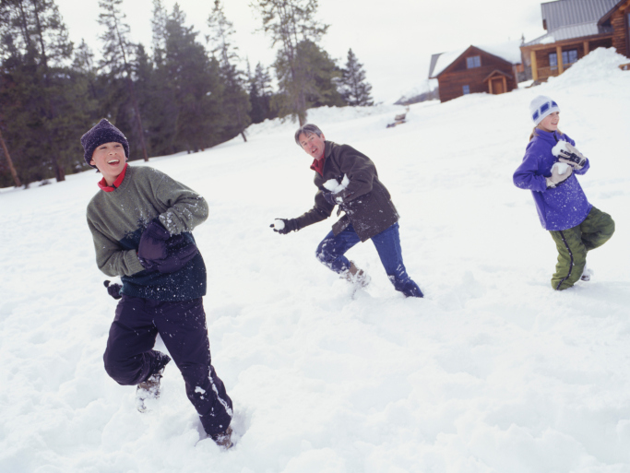

Для подростков физическая грубость является последним аргументом в доказательстве своей правоты или завоевании достойного места в школьной иерархии. Поскольку большинство детей в этом возрасте умеют налаживать отношения со сверстниками без применения силы, на агрессивность ребёнка следует обратить особое внимание.   
  
1. Попытайтесь разобраться в хитросплетениях отношений одноклассников ребёнка: кто с кем дружит, кто в кого влюблён, какие подростки находятся в ссоре и почему. Только так вы сможете дать действенный совет, позволяющий подростку отстоять своё достоинство.   
  
2. Посмотрите вместе с подростком старые отечественные фильмы об отношениях в классе: «Доживём до понедельника», «Чучело», «Приключения Электроника» и др. Обсудите место в школьной иерархии каждого из персонажей: какие качества позволяют ему занимать именно такую нишу, как он выходит из конфликтных ситуаций. Подобная «кинотерапия» поможет подростку взглянуть на себя со стороны.   
  
3. Предложите сыну или дочери сменить имидж. Придумайте новую причёску, дополните гардероб необычными вещами. Девушка-«пацанка» пусть попробует перевоплотиться в «юную леди», а парень-«хулиган» в «хипстера». У многих подростков вслед за внешними изменениями возникают и внутренние.   
  
4. Поговорите с подростком о том, что те, кто привык распускать руки, вызывают у окружающих не уважение, а недоумение и возмущение. Спросите школьника, хотел бы он, чтобы его считали «психом»? Обсудите те качества, которые делают подростка «крутым» в глазах сверстников, и вместе подумайте, что ему мешает обладать ими.